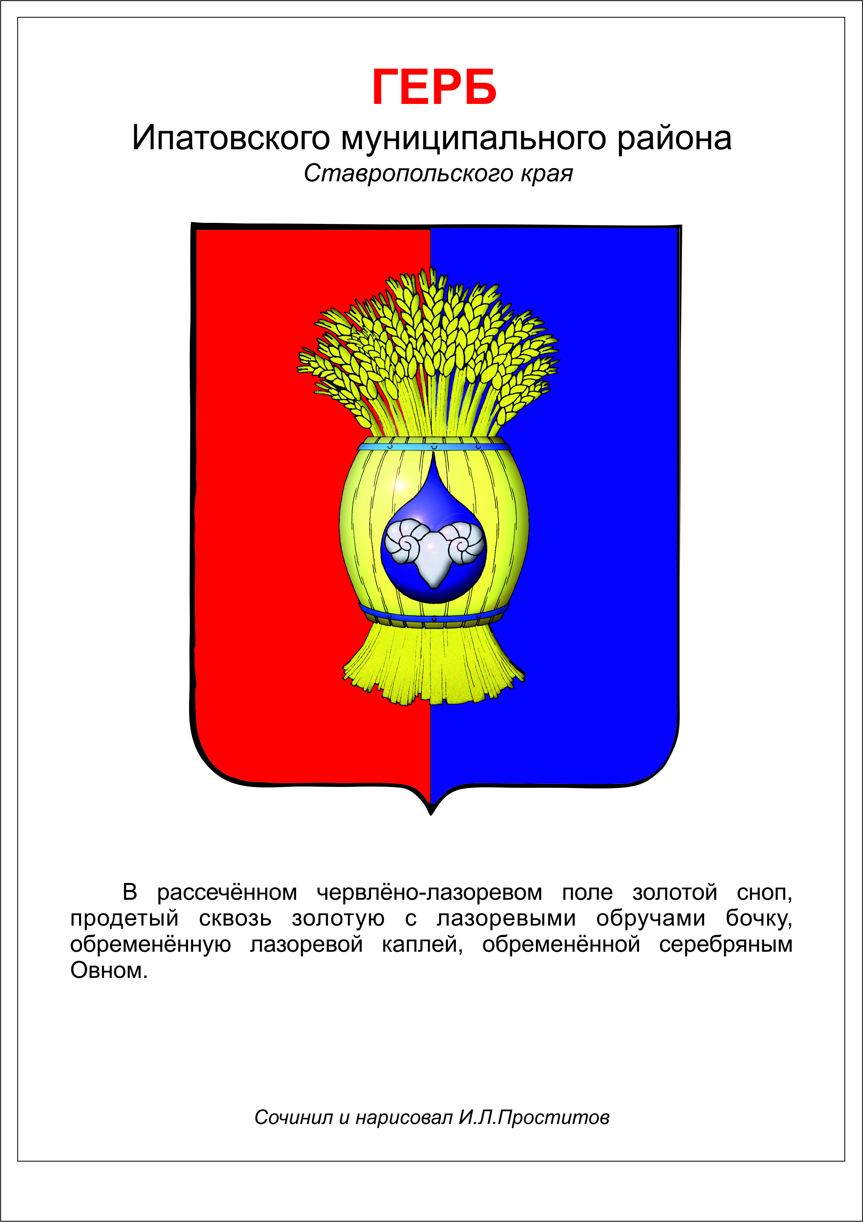
ПРИКАЗ

Председателя Контрольно - счетной комиссии Ипатовского городского округа Ставропольского края

29 декабря 2021 г. г. Ипатово № 38

Об утверждении Порядка уведомления председателя Контрольно - счетной комиссии Ипатовского городского округа Ставропольского края о фактах обращения в целях склонения муниципального служащего аппарата Контрольно - счетной комиссии Ипатовского городского округа Ставропольского края к совершению коррупционных правонарушений

В соответствии с Федеральным законом от 25 декабря 2008 г. № 273-ФЗ «О противодействии коррупции», в целях предупреждения и пресечения коррупционных проявлений на муниципальной службе в Контрольно - счетной комиссии Ипатовского городского округа Ставропольского края

ПРИКАЗЫВАЮ:

1. Утвердить Порядок уведомления председателя Контрольно - счетной комиссии Ипатовского городского округа Ставропольского края о фактах обращения в целях склонения муниципального служащего аппарата Контрольно - счетной комиссии Ипатовского городского округа Ставропольского края к совершению коррупционных правонарушений.
2. Назначить ответственным за ведение и хранение журнала регистрации уведомлений о фактах обращения в целях склонения муниципальных служащих аппарата Контрольно - счетной комиссии Ипатовского городского округа Ставропольского края к совершению коррупционных правонарушений председателя Контрольно - счетной комиссии Ипатовского городского округа Ставропольского края Деньщикову Е.П.
4. Контроль за выполнением настоящего приказа оставляю за собой.
5. Настоящий приказ вступает в силу со дня его подписания.

Председатель Контрольно - счетной
комиссии Ипатовского городского
округа Ставропольского края Е.П.Деньщикова

Утверждён
приказом председателя Контрольно-счетной комиссии
Ипатовского городского
округа Ставропольского края
от 29 декабря 2021 г. № 38

Порядок
уведомления председателя Контрольно-счетной комиссии Ипатовского городского округа Ставропольского края о фактах обращения в целях склонения муниципального служащего аппарата Контрольно-счетной комиссии Ипатовского городского округа Ставропольского края к совершению коррупционных правонарушений

1. Настоящий Порядок устанавливает процедуру уведомления председателя Контрольно-счетной комиссии Ипатовского городского округа Ставропольского края (далее – председатель Контрольно-счетной комиссии) о фактах обращения в целях склонения муниципальных служащих, аппарата Контрольно-счетной комиссии Ипатовского городского округа Ставропольского края, к совершению коррупционных правонарушений, указанных в пункте 1 статьи 1 Федерального закона от 25 декабря 2008 г. № 273-ФЗ «О противодействии коррупции» (далее соответственно - Порядок, муниципальный служащий, коррупционные правонарушения, уведомление, аппарат Контрольно-счетной комиссии), перечень сведений, содержащихся в уведомлении, порядок организации проверки этих сведений и регистрации уведомления.
2. Муниципальный служащий обязан уведомлять председателя Контрольно-счетной комиссии в письменной форме согласно приложению 1 к настоящему Порядку обо всех случаях обращения к нему каких-либо лиц в целях склонения к совершению коррупционных правонарушений незамедлительно либо в течение суток с момента прибытия к месту прохождения муниципальной службы в случаях, если такое обращение имело место в выходные или праздничные дни, в период нахождения муниципального служащего в отпуске, командировке, вне места прохождения муниципальной службы по иным основаниям, установленным законодательством Российской Федерации и законодательством Ставропольского края, в период временной нетрудоспособности.
3. О факте обращения в целях склонения муниципального служащего к совершению коррупционных правонарушений и представления уведомления муниципальный служащий в устной форме информирует председателя Контрольно-счетной комиссии.
4. Уведомление должно содержать следующие сведения:
1) дата и место составления уведомления;
2) фамилия, имя, отчество муниципального служащего, составившего уведомление, замещаемая им должность;
Если уведомление направляется муниципальным служащим, указанным в пункте 14 настоящего Порядка, дополнительно указывается фамилия, имя, отчество и должность муниципального служащего, которого склоняют к совершению коррупционных правонарушений;
3) дата, время и место обращения в целях склонения муниципального служащего к совершению коррупционных правонарушений;
4) сведения о лицах, обратившихся в целях склонения муниципального служащего к совершению коррупционных правонарушений (фамилия, имя, отчество, дата и место рождения, место работы (учебы), должность, место жительства (регистрации), номера телефонов, иные данные, известные муниципальному служащему);
5) сведения о коррупционных правонарушениях, в целях склонения к совершению которых, к муниципальному служащему поступило обращение (описание коррупционных правонарушений, обстоятельства, при которых имело место обращение в целях склонения муниципального служащего к совершению коррупционных правонарушений (телефонный разговор, личная встреча, почтовое отправление и т.д.);
6) материалы, подтверждающие документально факт склонения муниципального служащего к совершению коррупционных правонарушений (в случае если муниципальный служащий располагает ими);

7) иные данные, касающиеся факта склонения муниципального служащего к совершению коррупционных правонарушений;
8) сведения о действиях муниципального служащего в связи с поступившим к нему обращением в целях склонения его к совершению коррупционных правонарушений;
9) информация об исполнении муниципальным служащим обязанности по уведомлению прокуратуры Ипатовского района, Отдела МВД ГУ МВД РФ по Ставропольскому краю в Ипатовском районе и других государственных органов (далее - прокуратура, правоохранительные органы) об обращении к муниципальному служащему в целях склонения его к совершению коррупционных правонарушений;
10) подпись и инициалы муниципального служащего, составившего уведомление.
5. Уведомление в течение суток со дня получения соответствующего поручения от председателя Контрольно-счетной комиссии подлежит обязательной регистрации в журнале учета уведомлений о фактах обращения в целях склонения муниципального служащего аппарата Контрольно-счетной комисси, к совершению коррупционных правонарушений, который ведется лицом, ответственным за ведение работы по профилактике коррупционных и иных правонарушений (далее - журнал учета уведомлений) по форме согласно приложению 2 к настоящему Порядку.
6. Уведомление направляется председателем Контрольно-счетной комиссии в прокуратуру, правоохранительные органы в соответствии с их компетенцией в течение трех рабочих дней со дня его регистрации в журнале учёта уведомлений.
7. Организация проверки сведений, содержащихся в уведомлении (далее - проверка), осуществляется по поручению председателя Контрольно-счетной комиссии лицом, ответственным за ведение работы по профилактике коррупционных и иных правонарушений.
В проведении проверки не может участвовать муниципальный служащий, прямо или косвенно заинтересованный в ее результатах. В этих случаях он обязан обратиться к председателю Контрольно-счетной комиссии, назначившему проверку, с письменным заявлением об освобождении его от участия в проведении проверки.
8. Проверка проводится в течение 10 рабочих дней со дня регистрации уведомления. Срок проведения проверки может быть продлен до одного месяца по решению председателя Контрольно-счетной комиссии.
9. В ходе проверки у муниципального служащего могут быть истребованы дополнительные объяснения или дополнительные сведения по факту обращения в целях склонения его к совершению коррупционных правонарушений.
10. По результатам проверки лицом, ответственным за ведение работы по профилактике коррупционных и иных правонарушений готовится письменное заключение (далее - заключение), в котором:
1) подтверждается или опровергается факт обращения в целях склонения муниципального служащего к совершению коррупционных правонарушений;
2) указываются конкретные меры, принятие которых необходимо для устранения выявленных причин и условий, способствовавших обращению в целях склонения муниципального служащего к совершению коррупционных правонарушений, предупреждения коррупционных правонарушений, воспрепятствования вмешательству в деятельность муниципального служащего и недопущения совершения им противоправных деяний.
Для принятия соответствующего решения по результатам проверки заключение направляется председателю Контрольно-счетной комиссии.
11. Муниципальный служащий, представивший уведомление, по окончании проверки имеет право ознакомиться с результатами проверки.
12. Информация, содержащаяся в уведомлении, является служебной информацией ограниченного распространения.
13. Председателем Контрольно-счетной комиссии принимаются меры по защите муниципального служащего, направившего уведомление, председателю Контрольно-счетной комиссии, в прокуратуру, правоохранительные органы в соответствии с законодательством Российской Федерации.
Муниципальный служащий, уведомивший председателя Контрольно-счетной комиссии, прокуратуру, правоохранительные органы о ставших ему известными фактах коррупции, в случае совершения им дисциплинарного проступка в течение года со дня регистрации такого уведомления привлекается к дисциплинарной ответственности только по итогам рассмотрения соответствующего вопроса на заседании комиссии по соблюдению требований к служебному поведению муниципальных служащих аппарата Контрольно-счетной комиссии, и урегулированию конфликта интересов (далее - комиссия). В таком заседании комиссии может принимать участие представитель прокуратуры.
Председатель комиссии представляет представителю прокуратуры, осуществляющему надзор за соблюдением законодательства Российской Федерации о муниципальной службе или законодательства о труде, необходимые материалы не менее чем за пять рабочих дней до проведения заседания комиссии.
14. Настоящий Порядок применяется также и в случае, когда от муниципального служащего поступило уведомление о фактах обращения к другому муниципальному служащему каких-либо лиц в целях склонения его к совершению коррупционных правонарушений.
_______________

Приложение 1
к Порядку уведомления председателя
Контрольно-счетной комиссии
Ипатовского городского округа
Ставропольского края о фактах обращения
в целях склонения муниципального
служащего аппарата Контрольно-счетной
комиссии Ипатовского городского округа
Ставропольского края к совершению
Коррупционных правонарушений

Председателю Контрольно-счетной комиссии
Ипатовского городского округа
Ставропольского края
____________________________
____________________________
(Ф.И.О. муниципального служащего)
____________________________
(замещаемая должность
муниципальной службы)

УВЕДОМЛЕНИЕ

о фактах обращения в целях склонения муниципального служащего аппарата Контрольно-счетной комиссии Ипатовского городского округа Ставропольского края к совершению коррупционных правонарушений

«____» _________________ г. ________________________

(дата составления) (место составления)

В соответствии со статьей 9 Федерального закона от 25 декабря 2008 г. № 273-ФЗ «О противодействии коррупции» я, __________________________

__________________________________________________________________,

(фамилия, имя, отчество муниципального служащего аппарата Контрольно-счетной комиссии Ипатовского городского округа Ставропольского края (далее - муниципальный служащий), составившего уведомление)

замещающий должность ________________________________________

(наименование замещаемой должности)

______________________________________________________________

настоящим уведомляю об обращении ко мне в целях склонения к совершению коррупционных правонарушений, а именно:

1. Дата, время и место обращения в целях склонения муниципального служащего к совершению коррупционных правонарушений: ______________
_________________________________________________________________

2. Сведения о лицах, обратившихся в целях склонения муниципального служащего к совершению коррупционных правонарушений: ______________
_________________________________________________________________
_______________________________________________________________

(фамилия, имя, отчество, дата и место рождения, место работы (учебы), должность, место жительства (регистрации), номера телефонов, иные данные, известные муниципальному служащему)*

________________________________________________________________
_________________________________________________________________

3. Сведения о коррупционных правонарушениях, в целях склонения к совершению которых к муниципальному служащему поступило обращение:

_______________________________________________________________

_______________________________________________________________

__________________________________________________________________

(описание коррупционных правонарушений, обстоятельства, при которых имело место обращение в целях склонения муниципального служащего к совершению коррупционных правонарушений

______________________________________________________________

(телефонный разговор, личная встреча, почтовое отправление и т.д.)

4. Сведения о действиях муниципального служащего в связи с поступившим к нему обращением в целях склонения его к совершению коррупционных правонарушений: _____________________________________

__________________________________________________________________

__________________________________________________________________

__________________________________________________________________.

5. Информация об исполнении муниципальным служащим обязанности по уведомлению прокуратуры, правоохранительных органов и других государственных органов в соответствии с их компетенцией об обращении к муниципальному служащему в целях склонения его к совершению коррупционных правонарушений: _____________________________________

__________________________________________________________________

__________________________________________________________________

__________________________________________________________________

__________________________________________________________________

6. Иные данные, касающиеся факта склонения муниципального служащего к совершению коррупционных правонарушений: _____________
_________________________________________________________________

7. К уведомлению прилагаю следующие материалы, подтверждающие документально факт склонения муниципального служащего к совершению коррупционных правонарушений:

1) ________________________________________________________________;

2) ________________________________________________________________;

3) ________________________________________________________________.

«_____» ________________ 20__ г. __________________.

(подпись и инициалы муниципального служащего)

Настоящее уведомление зарегистрировано в журнале учета уведомлений о фактах обращения в целях склонения муниципального служащего, замещающего должность муниципальной службы, в аппарате Контрольно-счётной комиссии Ипатовского городского округа Ставропольского края к совершению коррупционных правонарушений:

«___» _______________ 20__ г. Регистрационный номер __________________

__________________________________________________________________

(фамилия, имя, отчество и подпись лица, принявшего уведомление)

_________________________________________________________________
*Указываются только известные муниципальному служащему сведения о лицах, обратившихся к нему в целях склонения к совершению коррупционных правонарушений.
______________

Приложение 2
к Порядку уведомления председателя
Контрольно-счетной комиссии
Ипатовского городского округа
Ставропольского края о фактах обращения
в целях склонения муниципального
служащего аппарата Контрольно-счетной
комиссии Ипатовского городского округа
Ставропольского края к совершению
Коррупционных правонарушений

ЖУРНАЛ РЕГИСТРАЦИИ УВЕДОМЛЕНИЙ
о фактах обращения в целях склонения муниципального служащего аппарата Контрольно-счетной комиссии Ипатовского городского округа Ставропольского края к совершению коррупционных правонарушений

№ п/п | Дата подачи уведомления | Дата поступления уведомления | Фамилия, имя, отчество муниципального служащего, представившего уведомление | Наименование замещаемой должности | Примечание
1 | 2 | 3 | 4 | 5 | 6
1.
2.
_______________

